Eine Radtour planen

Die Begriffe Körpergewicht, Geschwindigkeit, Steigung, Rückenwind, Wegstrecke und Energieaufwand haben bei einer Radtour alle etwas miteinander zu tun.
- Stelle in einem Gespräch mit einem Partner die Abhängigkeiten/Beziehungen zwischen diesen Begriffen her.
- Tragt an der Tafel stichwortartig die Ergebnisse zusammen!
- Ermittele mithilfe der Berechnungsvorlage auf der Internetseite www.rennradtraining.de/kreuzotter/deutsch/speed.htm euren persönlichen tatsächlichen Kalorienverbrauch für eine Radtour.
Du planst eine Radtour von 60 Kilometern bei 4 % Steigung. Dabei fährst du eine Durchschnittsgeschwindigkeit von 15 km/h und hast keinen Rückenwind.  Ich bin  männlich  weiblich.  Körpergröße: cm  Gewicht: ___kg  Mein Kalorienverbrauch während der Radtour: ______kcal | 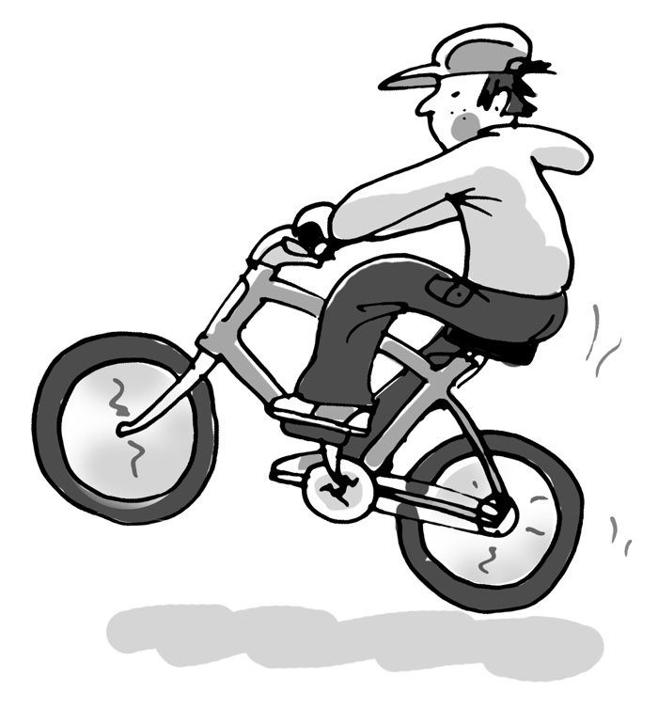  Illustration: © Alexander Weiler
Meine Einkaufsliste für die Verpflegung während der Radtour
Lebensmittel und Menge | Kaloriengehalt (kcal)
Vollkornbrot (1 Scheibe, 50 g)
Butter (5 g)
Käse (1 Scheibe, 20 g)
1 Apfel
Summe

Ausreichend Wasser nicht vergessen!!!

